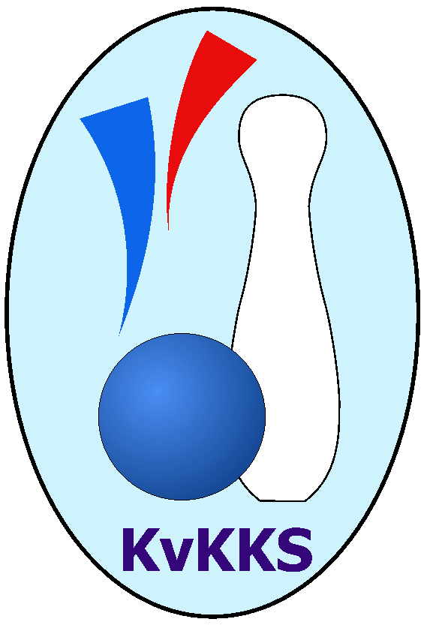

ročník 2023 -2024



č. 10

04.02.2024
Desátým kolem začala jarní část Karlovarské soutěže. V kole byla úspěšnější hostující družstva, která získala tři vítězství. Za domácí bodovala pouze Lomnice F, která porazila Cheb C v poměru 4:2 o 15 kuželek. Slovan D nestačil na Šabinu B a prohrál 1:5 o 59 kuželek. Lomnice G podlehla hostující Útvině B poměrem2:4 o 58 kuželek. V posledním nedělním utkání vedoucí Jáchymov B veze body z Chebu po porážce déčka 5:1 o 481 kuželek. V utkání nastoupil Jakub Růžička, který ale nebyl uveden na žádné jarní soupisce a dne 03.02.2024 nastoupil za družstvo Cheb B v Západočeské divizi, čímž se stal jeho hráčem. Start v nedělním utkání v Karlovarské soutěži byl tedy neoprávněný.
Souhrnný přehled výsledků:
Slovan K.Vary D - TJ Šabina B 1:5 1508:1567 4.0:4.0 3.2.
TJ Lomnice F - Loko Cheb C 4:2 1506:1491 5.0:3.0 3.2.
TJ Lomnice G - So.Útvina B 2:4 1429:1487 3.0:5.0 4.2.
Loko Cheb D - TJ Jáchymov B 1:5 1191:1672 1.0:7.0 4.2.
Tabulka družstev:
1. TJ Jáchymov B 9 8 0 1 39.0 : 15.0 44.5 : 27.5 1563 16
2. TJ Šabina B 9 7 0 2 35.5 : 18.5 36.0 : 36.0 1544 14
3. Slovan K.Vary D 9 6 0 3 31.5 : 22.5 44.0 : 28.0 1562 12
4. Loko Cheb D 9 5 0 4 30.5 : 23.5 43.5 : 28.5 1516 10
5. Loko Cheb C 9 4 0 5 29.5 : 24.5 36.0 : 36.0 1528 8
6. TJ Lomnice F 9 4 0 5 23.0 : 31.0 35.0 : 37.0 1543 8
7. So.Útvina B 9 3 1 5 22.0 : 32.0 34.5 : 37.5 1466 7
8. Kuželky Aš E 8 1 1 6 13.0 : 35.0 21.0 : 43.0 1423 3
9. TJ Lomnice G 9 1 0 8 16.0 : 38.0 25.5 : 46.5 1467 2

Podrobné výsledky 10. kola:
Slovan K.Vary D 1508 1:5 1567 TJ Šabina B
Luděk Stríž *1 198 188 386 2:0 366 194 172 Michaela Pešková
Samuel Pavlík 196 181 377 1:1 387 181 206 Aleš Lenomar
František Korbel 195 196 391 0:2 441 217 224 Stanislav Květoň
Martin Kopač 161 193 354 1:1 373 192 181 Petr Sedlák
Rozhodčí: Lukáš Holý
střídání: *1 od 56. hodu Martina Sobotková

TJ Lomnice F 1506 4:2 1491 Loko Cheb C
Filip Křivka 159 172 331 0:2 403 210 193 Daniel Hussar
Kryštof Prouza 192 192 384 2:0 352 173 179 Ivan Rambousek
Kristýna Prouzová 179 192 371 1:1 374 194 180 Jiří Marek
Jan Ritschel 204 216 420 2:0 362 177 185 Jana Hamrová
rozhodčí: Josef Konarik

TJ Lomnice G 1429 2:4 1487 So.Útvina B
Helena Pollnerová 192 199 391 1:1 393 173 220 Pavel Sýkora
Petr Sacher 187 178 365 1:1 357 168 189 Jitka Červenková
Miroslav Měřička 143 164 307 0:2 392 200 192 Vladimír Hudec
Jan Pollner 178 188 366 1:1 345 184 161 Karel Pejšek
rozhodčí: Josef Zvěřina

Loko Cheb D 1191 1:5 1672 TJ Jáchymov B
nikdo 0:2 453 242 211 Ladislav Martínek
Pavel Feksa 179 238 417 1:1 404 198 206 Štefan Mrenica
Yvona Klepáček Mašková 189 196 385 0:2 392 190 202 Juraj Šándor
Adolf Klepáček 181 208 389 0:2 423 211 212 Jiří Šeda
rozhodčí: Adolf Klepáček

Nejlepší výkony jednotlivců v 10. kole
plné | Ladislav Martínek | Jáchymov B | 322 | v Chebu
dorážka | Stanislav Květoň | Šabina B | 141 | KK 1 - 2
chyby | Adol Klepáček  Pavel Feksa  Jiří Šeda  Jan Ritschel | Cheb D  Cheb D  Jáchymov B  Lomnice F | 5  5  5  5 | v Chebu  v Chebu  v Chebu  Lomnice 3 - 4

Čtyřka 10. kola
Ladislav Martínek | Jáchymov B | 322 | 131 | 9 | 453 | v Chebu
Stanislav Květoň | Jiskra Šabina B | 300 | 141 | 6 | 441 | KK 1 - 2
Jiří Šeda | Jáchymov B | 302 | 121 | 5 | 423 | v Chebu
Jan Ritschel | Lomnice F | 296 | 124 | 5 | 420 | Lomnice 3 – 4
 |  | 1220 | 517 | 25 | 1737

Hráč 10. kola
Ladislav Martínek Jáchymov B 453 v Chebu

Pořadí jednotlivců:
1.Václav Hlaváč ml. Slovan K.Vary D 421.40 292.1 129.3 6.9 5/5 (468)
2. Daniel Hussar Loko Cheb C 421.13 292.4 128.7 7.0 4/4 (464)
3. Stanislav Květoň TJ Šabina B 416.13 290.2 126.0 7.0 6/6 (456)
4. Štefan Mrenica TJ Jáchymov B 411.69 291.6 120.1 7.5 4/5 (458)
5. Jiří Šeda TJ Jáchymov B 410.75 286.5 124.3 5.7 4/5 (447)
6. Antonín Čevela So.Útvina B 410.00 286.0 124.0 8.8 4/5 (422)
7. Jan Ritschel TJ Lomnice F 407.60 281.3 126.3 6.9 5/5 (425)
8. Jan Pollner TJ Lomnice G 404.67 280.3 124.3 9.9 3/4 (422)
9. Jakub Růžička Loko Cheb D 403.93 273.3 130.7 6.9 5/5 (501)
10. Aleš Lenomar TJ Šabina B 397.83 284.8 113.0 10.5 6/6 (422)
11. Zdeněk Kříž ml. Slovan K.Vary D 395.81 281.0 114.8 8.8 4/5 (441)
12. Pavel Feksa Loko Cheb D 394.00 282.4 111.6 10.5 4/5 (425)
13. Pavel Schubert Loko Cheb D 392.00 279.0 113.0 11.7 5/5 (460)
14. Václav Vieweg Kuželky Aš E 389.89 278.7 111.2 7.7 3/4 (432)
15. Jana Hamrová Loko Cheb C 388.48 280.3 108.2 12.0 4/4 (451)
16. Karel Pejšek So.Útvina B 387.07 281.2 105.8 11.8 5/5 (407)
17. Ivan Rambousek Loko Cheb C 381.30 273.0 108.3 12.9 3/4 (461)
18. Milada Viewegová Kuželky Aš E 379.17 274.2 105.0 13.8 3/4 (398)
19. Kristýna Prouzová TJ Lomnice F 379.13 278.6 100.6 12.7 4/5 (413)
20. Petr Sedlák TJ Šabina B 372.53 266.5 106.1 10.1 5/6 (403)
21. Josef Zvěřina TJ Lomnice G 371.50 271.3 100.2 14.8 3/4 (396)
22. Michaela Pešková TJ Šabina B 369.75 262.0 107.8 11.8 4/6 (401)
23. Petr Sacher TJ Lomnice G 367.30 267.7 99.7 14.9 4/4 (395)
24. Martin Kopač Slovan K.Vary D 366.33 268.7 97.6 13.1 5/5 (381)
25. Samuel Pavlík Slovan K.Vary D 363.40 257.7 105.7 13.3 5/5 (377)
26. Juraj Šándor TJ Jáchymov B 361.30 264.2 97.1 17.4 5/5 (401)
27. Jitka Červenková So.Útvina B 360.37 255.4 104.9 13.5 5/5 (405)
28. Václav Basl TJ Lomnice G 354.19 259.3 94.9 16.8 4/4 (415)
29. Filip Křivka TJ Lomnice F 349.72 259.5 90.2 16.9 5/5 (374)
30. Jiří Marek Loko Cheb C 345.94 256.8 89.1 15.0 4/4 (447)
31. Anna Davídková Kuželky Aš E 345.40 259.1 86.3 17.5 3/4 (401)
32. Josef Jančula Loko Cheb D 344.75 259.8 84.9 18.9 4/5 (378)
33. Tereza Lorenzová TJ Šabina B 338.75 236.5 102.3 17.8 4/6 (376)
34. Miroslav Měřička TJ Lomnice G 328.75 248.4 80.3 17.7 3/4 (352)
35. Františka Pokorná Kuželky Aš E 322.06 246.9 75.1 24.4 4/4 (379)
36. Monika Hejkalová So.Útvina B 295.13 229.4 65.8 27.5 4/5 (343)
Tomáš Beck ml. Slovan K.Vary D 459.00 303.0 156.0 3.0 1/5 (459)
Ladislav Martínek TJ Jáchymov B 417.33 296.7 120.7 7.7 3/5 (453)
Barbora Šimáčková TJ Lomnice F 411.75 284.0 127.8 12.3 2/5 (442)
František Korbel Slovan K.Vary D 410.40 285.6 124.8 9.2 1/5 (429)
Kryštof Prouza TJ Lomnice F 407.07 287.8 119.3 11.0 3/5 (443)
Adolf Klepáček Loko Cheb D 406.13 291.4 114.8 10.0 2/5 (479)
Tomáš Koubek TJ Lomnice F 400.00 294.0 106.0 13.0 1/5 (400)
Filip Kalina So.Útvina B 396.00 281.0 115.0 11.5 2/5 (400)
Hana Makarová TJ Jáchymov B 392.00 273.1 118.9 8.0 2/5 (421)
Helena Pollnerová TJ Lomnice G 391.00 267.0 124.0 9.0 1/4 (391)
Vladimír Krýsl Loko Cheb C 377.83 265.3 112.5 12.8 2/4 (412)
Šárka Cholopovová TJ Lomnice F 375.50 277.5 98.0 12.5 2/5 (396)
Vladimír Hudec So.Útvina B 374.50 276.0 98.5 13.5 2/5 (392)
Pavel Sýkora So.Útvina B 366.00 267.5 98.5 13.0 2/5 (393)
Yvona Mašková Loko Cheb D 361.00 268.5 92.5 16.0 2/5 (385)
Jan Doskočil Kuželky Aš E 360.50 258.0 102.5 15.0 2/4 (386)
František Repčík Kuželky Aš E 358.00 270.5 87.5 18.3 2/4 (417)
Jaroslav Stulík TJ Jáchymov B 357.50 254.0 103.5 15.0 3/5 (374)
Karel Drozd So.Útvina B 348.50 266.0 82.5 17.5 2/5 (352)

Hráči dopsaní na soupisku:
registrační číslo jméno a příjmení datum startu družstvo
27503 Miroslav Měřička 04.02.2024 TJ Lomnice G
27504 Filip Křivka 03.02.2024 TJ Lomnice F
27596 Vladimír Hudec 04.02.2024 So.Útvina B

Příští kolo :

10.2.2024 so 9:00 TJ Jáchymov B - Kuželky Aš E
10.2.2024 so 9:00 Loko Cheb C - Loko Cheb D
10.2.2024 so 14:30 TJ Šabina B - TJ Lomnice G
10.2.2024 so 15:00 So.Útvina B - TJ Lomnice F

Zpracoval: Vítězslav Vodehnal, Nákladní 25, 360 05 Karlovy Vary, mobil : 777 570 225
e-mail: v.vodehnal@seznam.cz nebo v.vodehnal@gmail.com. Archiv aktuálních výsledků, zpravodajů a dokumentů najdete na webových stránkách: http://www.kv.kuzelky. net, jednotlivé zápisy a zpravodaje na www.kuzelky.com

